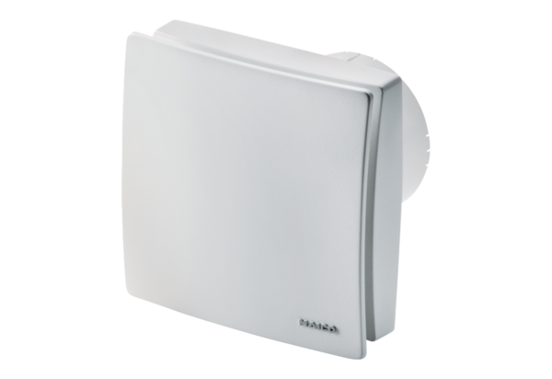Wentylator dla małych pomieszczeń ECA 100 ipro KBOpakowanie jednostkowe: 1 sztukaAsortyment: A
Numer artykułu: 0084.0209Producent: MAICO

